**МИНИСТЕРСТВО ОБРАЗОВАНИЯ РЕСПУБЛИКИ БЕЛАРУСЬ**

**БЕЛОРУССКИЙ ГОСУДАРСТВЕННЫЙ УНИВЕРСИТЕТ**

**Факультет прикладной математики и информатики**

**Кафедра ИСУ**

**Отчет по теме:**

**«Банковская система»**

(«Технологии Программирования»)

студента 3 курса 12 группы

**Готовили студенты:**

Полторацкий Александр Сергеевич – [sasha_asp@list.ru](mailto:sasha_asp@list.ru)

**Преподаватель**

*Довнар С.Е.*

Минск 2013

**Содержание**

**Содержание ………………………………………………………………………………… 1**

**Постановка задачи………………………………………………………………………… 2**

**Определение требований…………………………………………………………………. 2**

**Общие сведения о ходе разработке...……………………………………………………. 2**

**Отрывок кода ……….……………...………………………………………..…..…..….…. 3**

**Диаграммы…………………………………………………………………………………. 4**

**Постановка задачи**

Заказчик требует создать интерактивное консольное приложение при помощи которого он сможет выполнять операции над своими счетами (предварительно зайдя под логином и паролем).

Операции должны выполняться для различных счетов, которые имеет банк.

**Определение требований**

**Выбор языка программирования**

Для реализации данного приложения я использовал С#. Работа с данным языком очень простая и удобная, что позволило мне реализовать данное консольное приложение.

**Выбор ОС для которой будит писаться приложение**

Данное приложение разрабатывалось по большей своей части для системы Microsoft Windows. Разработка велась для данной системы из-за ее широкого распространения среди всех пользователей (у большей части пользователей установлена данная система различных версий).

**Общие сведения о ходе разработке**

Перед тем как приступить к реализации кода, я детально изучил, что мне требуется реализовать, как это должно работать и как это все будет выглядеть. Для более полного изучения данной темы, я построил диаграммы взаимодействия, классов и вариантов использования.

После того как все подготовительные этапы были окончены, я приступил к написанию кода.

|  |
| --- |
| **Отрывок кода** |
| public bool Login_password_check(string login, int password)  {  bool use_login = false;  bool passowrd_accepted = false;  foreach (Client client in all_Client)  {  if (client.get_Login() == login)  {  use_login = true;  if (client.get_Password() == password)  {  Console.Clear();  Console.Write("Пароль принят.\n Можете приступить к работе со счетами.");  Console.ReadKey();  passowrd_accepted = true;  }  else  {  Console.Write("Не верный пароль. \nПовторите.");  }  }  }  if (!use_login)  {  Console.Write("Такого логина не найдено в базе. \nПовторите.");  }  return passowrd_accepted;  } |
| Анализ данного кода  Данный отрывок кода показывает нам проверку логина и пароля при подключении в банковскую систему. У большинства пользователей возникают различные проблемы при подключении( не верный логин, неверный пароль). Для упрощения реакции пользователя на эти ошибки я реализовал отображение этой ошибки.  После того как пользователь увидит что он сделал не верно, он может снова попробовать авторизироваться в системе. |

**Диаграмма вариантов использования**

**(use case diagram)**

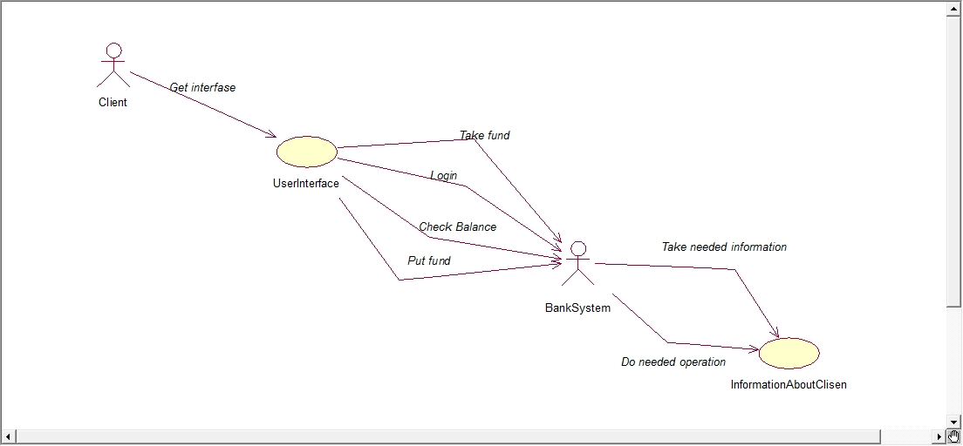

**Диаграмма последовательностей действий**

**(sequence diagram)**

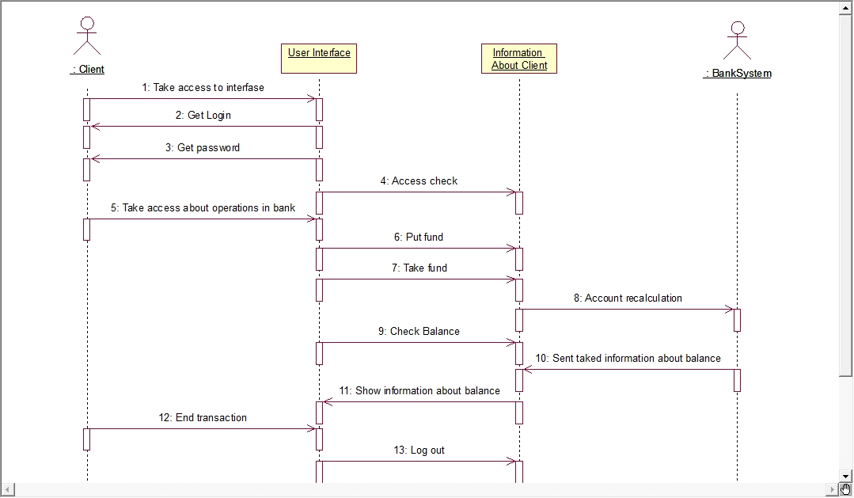

**Диаграмма классов**

**(class diagram)**

